

邀 请 函
尊敬的阁下：
您好！
敏捷已经11岁了！在中国已经从最开始的星星之火，开始燎原到中国软件开发的各个角落，真正进入到烽烟四起，结束最初的纷乱繁芜的诸侯割据，开始敏捷三国时代！由中国敏捷软件开发联盟（CAA）、全球软件设计与定制开发领袖企业ThoughtWorks共同主办的第七届中国敏捷软件开发大会（AgileChina 2012）将在北京、深圳、上海三地举办，今年大会将以“敏捷三国演义”为主题，与大家分享国际国内敏捷实践，为三地敏捷爱好者搭建开放的交流平台。
上海会场（吴） 主题：敏捷三国演义之赤壁之战
时间：9月7-8日 地点：光大国际大酒店
国际化的魔都——上海，发挥着自己海纳百川的胸怀，各路英豪纷纷亮出自己最新最有杀伤力的新式武器，开始了精彩的“赤壁之战”。
北京会场（魏） 主题：敏捷三国演义之煮酒论英雄
时间：9月13-14日 地点：京仪大酒店
三国中的核心——北京，已经开始从去年的“勇敢者的变革”开始进入到 “煮酒论英雄”的时代，各路英雄开始各自的组织转型。
深圳会场（蜀） 主题：敏捷三国演义之诸葛孔明
时间：10月26-27日 地点：海景奥思廷酒店
改革开放的试验田——深圳，已经成为了“世界之窗”，最著名的“深圳速度”更是全世界首屈一指！唯有诸葛亮的“诸葛连弩”媲美的“蜀国”已经成为当今互联网和移动互联网的“试验田”，也只有伟大的发明家、军事家、战略家“诸葛孔明”能够轻松驾驭！
2012年敏捷软件开发之风云际会，诚邀您的出席！

中国敏捷软件开发联盟（CAA）
Agile China Conference 2012组委会
二零一二年七月

大会参会/赞助咨询：
大会组委会
电 话：010-62974732/4980-8888
手 机：15810054588
Email：agilechina@agilechina.org.cn
网站：www.agilechina.org.cn
新浪微博：agilechina

- 大会议程:北京站
北京会场（魏）
9月13日  9:00-12:00 | Keynote：Agile Architecture & Design |  | Neal Ford（ThoughtWorks软件架构师，《卓有成效的程序员》作者）
9月13日  9:00-12:00 | Keynote：Global Agile Strategy |  | Ritchard Markelz（Sr.Director, First Party Quality Assurance，索尼）
9月13日  9:00-12:00 | Keynote：大规模敏捷转型 |  | 王红超（华为公司研发能力中心软件工程部，华为引入敏捷开发模式主要参与者之一）
9月13日  13:30-17:00 | 分论坛一：刘备（组织转型） | 分论坛二：吕布（持续交付） |  | 分论坛三：诸葛亮（敏捷实践研创）
9月13日  13:30-17:00 | 演讲主题：百年历史看管理  演讲嘉宾：荣浩（腾讯） | 演讲主题：豆瓣阅读中的持续集成和持续发布  演讲嘉宾：孙毅（豆瓣） |  | 演讲主题：大象之舞——电脑管家敏捷研发之路  演讲嘉宾：陈伟（腾讯）
9月13日  13:30-17:00 | 演讲主题：组织转型的十个要点  演讲嘉宾：乔梁（NOKIA） | 演讲主题：复杂企业应用软件的敏捷开发  演讲嘉宾：俞江（用友） |  | 演讲主题：待定  演讲嘉宾：泰克赛尔
9月13日  13:30-17:00 | 演讲主题：以客户价值为核心的敏捷  演讲嘉宾：张忠（用友） | 演讲主题：质量驱动，持续改进  演讲嘉宾：陈小光（腾讯） |  | 演讲主题：专业服务中的敏捷实践  演讲嘉宾：李建昊（爱迪德）
9月13日  17:30-20:30 | ThoughtWorks-Open House互动专场
9月14日  9:00-12:00 | 分论坛四：赵子龙（开发技术与实践） | 分论坛五：鲁肃（协作、文化和团队） |  | 分论坛六：郭嘉（教练和引导）
9月14日  9:00-12:00 | 演讲主题：大团队的敏捷实施与实践  演讲嘉宾：黄邦伟（雅各布森） | 演讲主题：共识，乌合之众和可视化  演讲嘉宾：仝键（ThoughtWorks） |  | 演讲主题：待定  演讲嘉宾：徐毅（NOKIA）
9月14日  9:00-12:00 | 演讲主题：敏捷环境下的设计方法改进  演讲嘉宾：张刚（上海贝尔） | 演讲主题：利用可视化的工作方式打破部门壁垒  演讲嘉宾：杜伟忠（京东商城） |  | 演讲主题：如何引导团队快速建立信念  演讲嘉宾：王宇（Uperform）
9月14日  13:30-17:00 | 分论坛七：黄忠（测试和质量保证） | 分论坛八：张郃（精益实践） |  | 分论坛九：司马懿（开放空间）
9月14日  13:30-17:00 | 演讲主题：Emerging Paradigms in Testing  演讲嘉宾：Kristan Vingrys（ThoughtWorks） | 演讲主题：如何激活你的Kanban  演讲嘉宾：姜信宝（爱立信） |  | Open Space
9月14日  13:30-17:00 | 演讲主题：创建统一共识的自动化测试用例  演讲嘉宾：葛峰（诺基亚西门子） | 演讲主题：敏捷项目实践  演讲嘉宾：冯建利（华为） |  | Open Space
9月14日  13:30-17:00 | 演讲主题：DIY合适自己的自动化测试框架  演讲嘉宾：芈峮（豆瓣） | 演讲主题：超越迭代 – 精益开发的启示  演讲嘉宾：路宁（行业专家） |  | Open Space

- 门票类型
（1）参会费包含：会议资料费、餐费、冷餐会、礼品
（2）报名是指：在规定时间前成功将参会费用汇入组委会指定银行账号。
（3）学生购票：普通高校在校本科及硕士研究生（年龄低于28周岁，不含在职学生），可免费参加大会（不含会前培训），报名限额50人，报满为止，报名成功以收到组委会确认函为准；注：参会时需同时提供身份证、学生证及大会组委会确认函，学生票不提供会议资料和午餐；
北京站和上海站（想参加上海会场：详细议程请点击）:
报名时间 | 价格（元/人）
报名时间 | 单人票 | CAA会员 | 团体（5人）
7月31日前 | 1600 | 1600 | 1600
8月10日前 | 2000 | 1800 | 1800
8月25日前 | 2250 | 2000 | 2000
会前及会议当天 | 2500 | 2200 | 2200

报名时间 | 价格（元/人）
报名时间 | 单人票 | CAA会员 | 团体（5人）
8月20日前 | 1600 | 1600 | 1600
9月22日前 | 2000 | 1800 | 1800
10月10日前 | 2250 | 2000 | 2000
会前及会议当天 | 2500 | 2200 | 2200

深圳站（想参加深圳会场：详细议程请点击）：

- 参会流程
1、提交注册报名信息；
2、支付参会费用；
3、组委会电话确认；
4、获取电子门票；
5、凭门票参会，现场换取胸牌和会议资料。

- 演讲嘉宾（部分）：

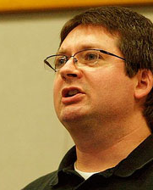
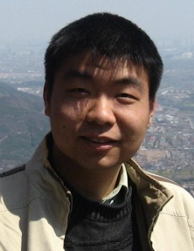
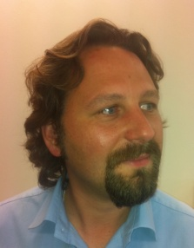
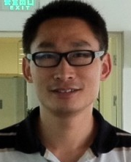
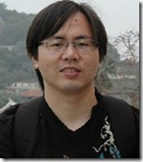
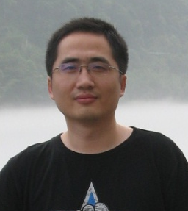
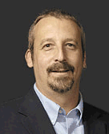
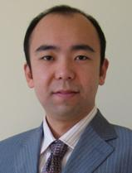
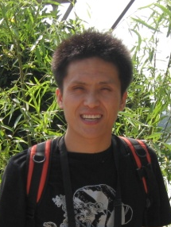
Neal Ford
Ritchard Markelz
Kristan Vingrys
路宁
袁店明
葛峰
荣浩
陈小光

李建昊
冯建利

